Estrias: o que é, Tratamento, Prevenção, Tipos, Causas

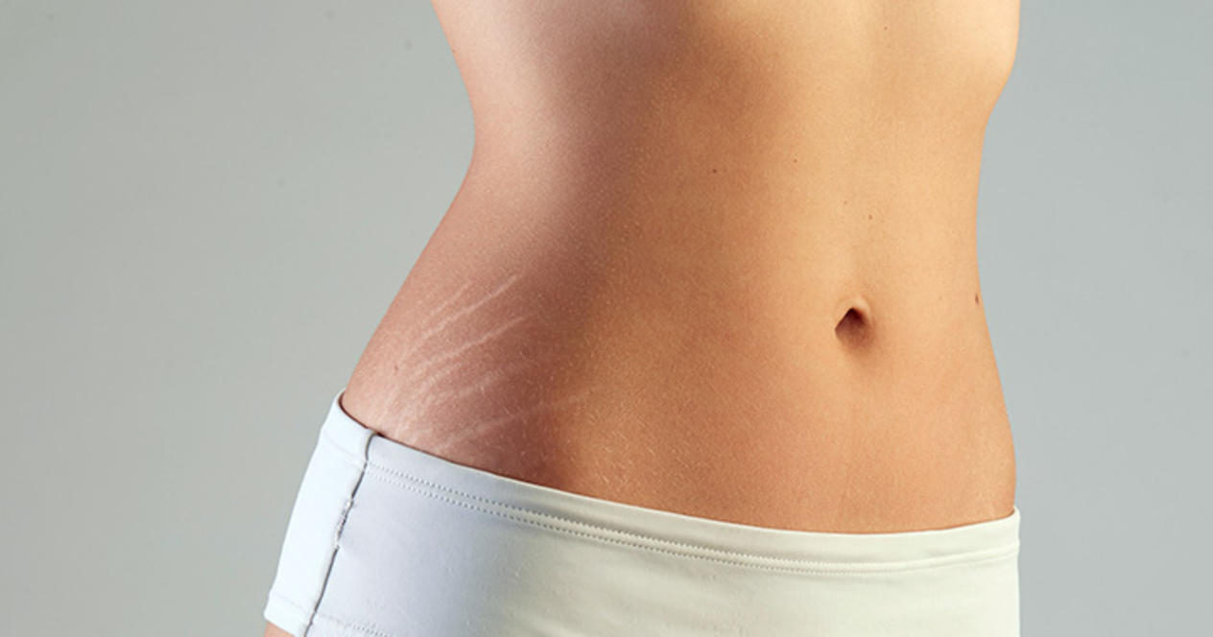

O que são Estrias?
Um dia sua pele se parece com seu jeito comum e suave, e um dia você acorda com listras estranhas ao longo de suas coxas, peitos ou barriga…ou realmente, em qualquer outro lugar do corpo. Afinal, as estrias podem aparecer quase em qualquer lugar onde o crescimento acontece, o que acontece em todo o nosso corpo.
O nome das estrias é quase, mas não é auto-explicativo. As marcas de estiramento ocorrem quando o nível central da pele, a derme, é esticado muito durante um período de tempo relativamente curto. A derme é o nível de nossa pele que mantém elasticidade e forma, e é constituída por várias fibras conectivas (especialmente colágeno e elastina). Estas fibras conectivas podem quebrar, o que causa cicatrizes que são visíveis através da fina camada superior da pele, a epiderme.
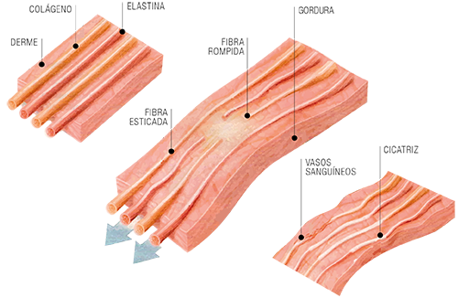

As marcas de estiramento ocorrem com mais frequência nos ombros, braços, estômago, quadris, coxas, parte traseira e parte inferior das costas. Podem acontecer com mulheres e homens. Quando as estrias ainda são novas e frescas, geralmente são vermelhas ou roxas. Com o passar do tempo, eles ficam mais leves, muitas vezes tornando-se branco prateado.

Quais são as Causas das Estrias?
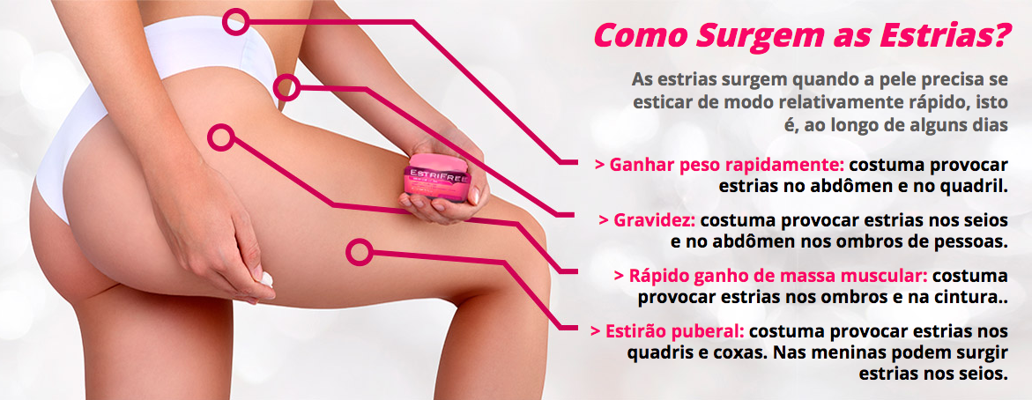
As estrias podem ser causadas por diversos motivos, como:

Puberdade
Durante a puberdade, nossos corpos sofrem muitas mudanças. A puberdade é o momento em que crescemos mais alto. Muitos meninos começam a desenvolver músculos maiores, enquanto as meninas geralmente desenvolvem seios, ao mesmo tempo que ganham massa em torno de seus quadris e coxas. Esse período de crescimento rápido geralmente resulta em estrias, tanto para meninas quanto para meninos.

Crescimento muscular
O rápido crescimento muscular também pode causar estrias, esticando a pele que não está preparada para a mudança súbita na massa.

Gravidez
O desenvolvimento de estrias durante a gravidez é extremamente comum. Isso faz sentido, já que a barriga incha rapidamente durante a gravidez. No período de uma gravidez saudável de 9 meses, as mulheres devem colocar entre 25 e 35 libras. A pele sobre o estômago tem que se estender para acomodar seu novo tamanho e, como resultado, três em cada quatro mulheres desenvolverão estrias durante a gravidez.
Se alguém vai desenvolver estrias durante a gravidez tem muito a ver com a sua genética, também. Se sua mãe desenvolveu estrias durante sua gravidez, você é muito mais provável de desenvolvê-las também.

Outras causas de aumento de peso
Quase qualquer outra causa de ganhos na massa corporal também pode levar a estrias. O aumento de peso devido a uma dieta com alto teor calórico ou a falta de atividade física é certamente uma causa comum de estrias.

Cremes de esteroides
O uso prolongado de cremes de corticosteroides como a hidrocortisona pode causar estrias. Isso ocorre porque os cremes de esteroides diluem a pele e diminuem sua capacidade de esticar.

Perda de peso súbita
As marcas de estiramento também podem aparecer em tempos de perda de peso rápida. Parece que, enquanto as cicatrizes e rasgos ocorrem de antemão, após a perda de peso as estrias se tornam mais visíveis.
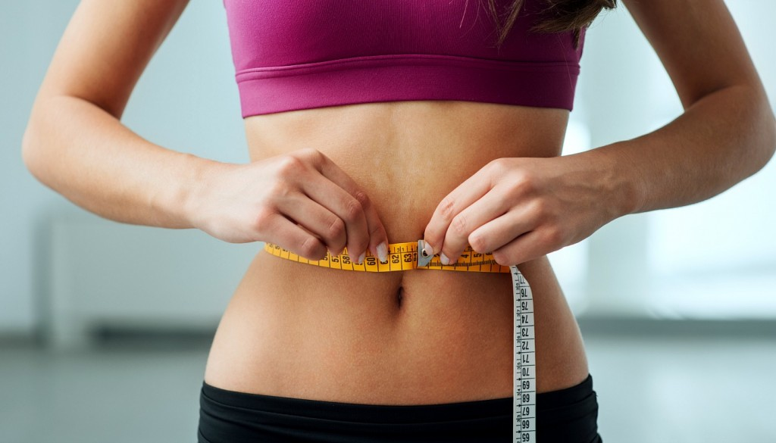

Como Prevenir Estrias?
Em algumas circunstâncias, evitar estrias só não é possível. Em um momento de humor, por exemplo, pensei em adicionar “não engravidar” a esta lista de dicas de prevenção de estrias, mas é justo dizer que, para muitas mulheres, os benefícios de ter um filho superam muito as desvantagens de ter estrias. No entanto, existem algumas medidas que podem ser tomadas para reduzir as chances de ter estrias.

Hidrate-se
Ok, não é totalmente claro se a hidratação da pele pode evitar estrias, mas, de forma anedótica, muitas mulheres juram que isso funciona. Pelo menos, não pode doer.
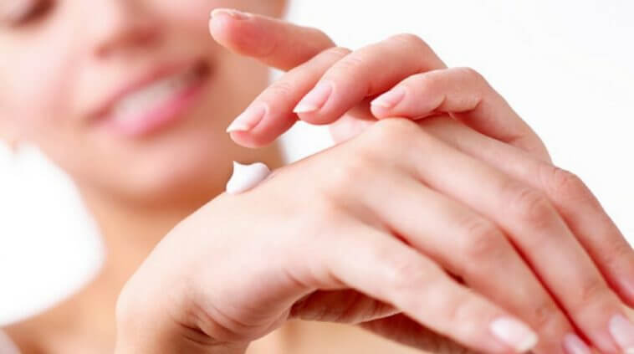
O raciocínio por trás da hidratação é apenas semi-som. Ao manter nossa pele bem hidratada, podemos mantê-la mais flexível e elástica. Há ainda algumas pesquisas sugerindo que a glicerina, um humectante que é encontrado em quase todos os cremes hidratantes e cremes de estrias, é capaz de orientar e melhorar a proliferação de células da pele, enquanto os ingredientes ativos como a vitamina C e o extrato de chá verde são capazes de aumentar o colágeno e a elastina produção na pele.
A escolha mais popular, a manteiga de cacau, pode cheirar agradável e funcionar bem, mas, por si só, não é o melhor produto para evitar estrias, pois não tem ingredientes humectantes. Um hidratante que contenha manteiga de cacau, além de outros ingredientes ativos, funcionaria muito melhor, como quase qualquer hidratante que contenha outros óleos vegetais naturais e ativos.
Agora, a razão pela qual eu sou duvidoso é que os hidratantes não penetram além da epiderme – a primeira camada de pele. As marcas de estiramento, no entanto, ocorrem no nível da pele da derme. É possível que ao aumentar a força da epiderme, no entanto, as estrias que formam são simplesmente menos visíveis.
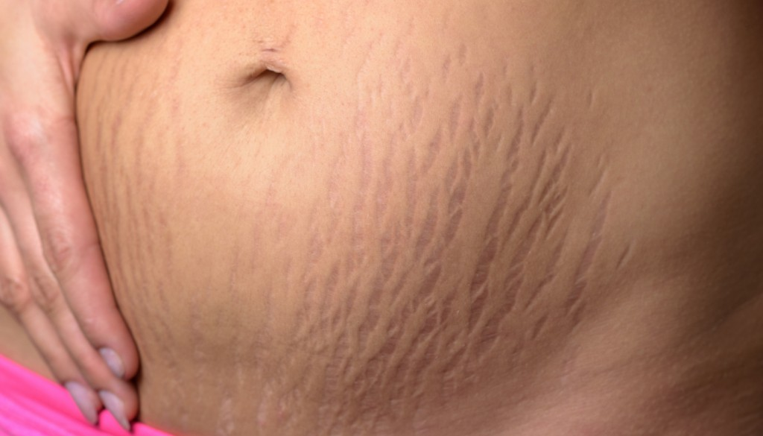

Veja o que você come e tome suplementos
Existem muitas vitaminas e minerais que são muito importantes para a proliferação de células da pele saudáveis. A prevenção de estrias é o menor dos benefícios de obter um suprimento adequado desses nutrientes importantes, pois eles são tão críticos na manutenção de nossa saúde geral.
Os nutrientes mais importantes para a prevenção de estrias são as vitaminas A, C e E, bem como o zinco mineral. Uma dieta rica em vegetais verdes, gorduras saudáveis ​​devem cobrir todas as bases, tanto quanto as vitaminas vão.
O zinco é menos abundante, especialmente para os vegetarianos, por isso, falar com seu médico (especialmente se você está grávida) sobre tomar suplementos de zinco pode ser o caminho a seguir. Se, por qualquer motivo, você suspeita que não esteja recebendo vitaminas suficientes na sua dieta, uma vitamina multivitamínica ou pré-natal também deve fazer o truque e reduzir suas chances de desenvolver estrias.

Acompanhe o seu peso
Este abrange todas as formas de aumento de peso e perda de peso. A chave para evitar estrias é para evitar totalmente a mudança de peso, ou pelo menos para controlá-lo para que a mudança não ocorra com muita rapidez.
Se você quer perder peso, faça tão devagar e gradualmente. Evite práticas de dieta extremas, também. Ambos são menos propensos a desenvolver estrias e também muito mais provável para manter o peso a longo prazo. Se você combina isso com uma dieta nutritiva, você também fortalecerá sua pele e melhorará sua capacidade de regenerar.
Instruções semelhantes aplicam-se se você estiver tentando fazer ganho de peso. Comacom saúde e moderação, e aumente gradualmente a sua ingestão calórica.

Como Tratar Estrias?
Antes de entrar em possíveis tratamentos para as estrias já existentes, quero apontar um fator que se aplicará a todos os tratamentos. Quanto mais cedo você agir, mais provável será reduzir seriamente todos os sinais de estrias.
Começar o tratamento de estrias quando as cicatrizes ainda estão frescas e a cor avermelhada é o caminho mais efetivo a seguir. Tenha em mente, no entanto, que a maioria desses tratamentos não são apropriados para mulheres grávidas ou amamentando.

Tretinoína e outras formas de vitamina A
A razão pela qual não listar a vitamina A tópica sob “prevenção” é que a causa mais freqüente de estrias é a gravidez. Retinol não é recomendado durante a gravidez, por isso é melhor conservar esta potente vitamina tópica, uma vez que você não está mais grávida ou está amamentando.
A vitamina A funciona topicamente, eliminando a pele morta enquanto simultaneamente agiliza a regeneração celular. É extremamente eficaz para retardar os sinais de envelhecimento, bem como no tratamento de acne e hiperpigmentação.
A vitamina A vem em múltiplas formas e pontos fortes, do retinol bastante fraco que está disponível no balcão em muitos produtos anti-envelhecimento, para obter a força de prescrição da Tretinoin, mais conhecido como Retin-A. Naturalmente, o produto de força de prescrição é muito mais provável de ter um efeito.
A vitamina A é mais efetiva, enquanto as estrias ainda estão frescas e coradas de vermelho, mas também pode ajudar um pouco quando as cicatrizes envelheceram.

Derma Rollers
Esta é uma excelente solução em casa para estrias, assumindo que você não tem problemas com agulhas ou um pouco de dor. Os derma rollers são pequenos cilindros, cobertos com minúsculas agulhas que estão presas a uma alça.
Eles são destinados a tratar preocupações com a pele como pigmentação, linhas finas, perda de tom, celulite e, claro, estrias. Os rolos de derma devem ser enrolados sobre a área afetada, e quando eles entrarem em contato com a pele, as agulhas perfurá-lo. Este trauma menor para a pele, causado pelas agulhas, é realmente suposto para ajudar a repará-lo.
Vamos tomar estrias, por exemplo. As marcas de estiramento são cicatrizes causadas por fibras de elastina rasgadas que não se curam como deveriam. O trauma menor causado pelas pequenas agulhas do rolo derma desencadeia uma resposta de cura, tanto para as punções, como também para as estrias. Durante esta cicatrização, a pele produz mais colágeno e elastina.
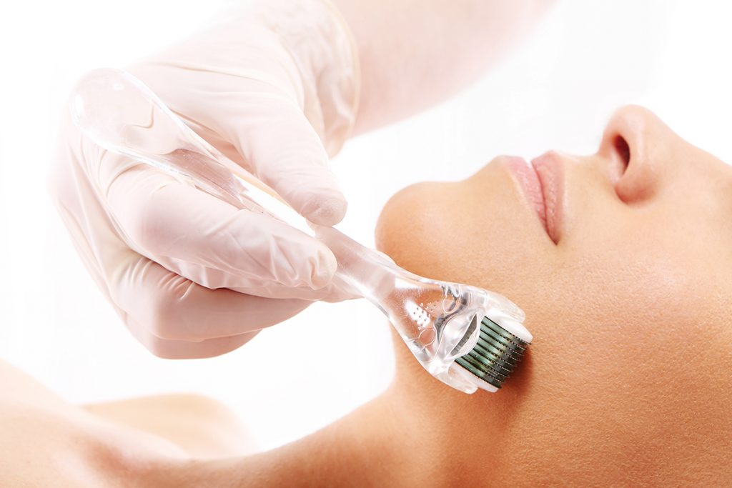
Com o tempo, isso deve curar completamente ou pelo menos minimizar as estrias. O processo de derma rolo se torna duplo efeito se usado em conjunto com ingredientes de cuidados da pele que irão aumentar a produção de elastina e colágeno, como retinol, vitamina C, péptidos, niacinamida ou outros potentes antioxidantes e nutrientes comunicativos de células.
Na verdade, o derma rolling permite que esses ingredientes penetrem muito mais profundamente, na camada derme da pele, o que dificulta o fato de que eles normalmente não penetrariam profundamente.
No entanto, também existem alguns riscos associados ao derma. Usando agulhas que são muito longas, usando um rolo de derma barato, derma rolando com demasiada frequência, derma rolando de forma agressiva, ou não toma precauções sanitárias adequadas são todos comportamentos que podem levar a complicações, como infecção, irritação ou contusões.
Se você optar por seguir esta rota, compre um rolo derma de alta qualidade e tenha cuidado. O derma de rolamento deve ser feito a cada 3-4 semanas (esperar mais entre as sessões tornaria o tratamento menos eficaz, enquanto não aguardava tempo suficiente poderia danificar a pele) e muito gentilmente. Certifique-se sempre de seguir o derma rolando com um creme de reparação de pele, como os que eu mencionei anteriormente.
Derma rolling é relatado como sendo muito eficaz, desde que se faça de forma contínua e tenha paciência. Pode levar 6 meses a um ano para ver resultados drásticos, embora algumas mudanças normalmente apareçam nos primeiros dois meses.
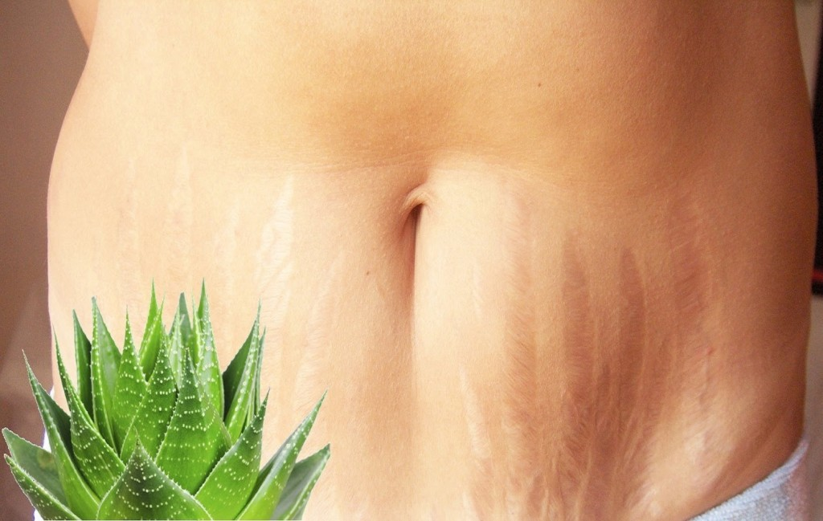

Tratamentos a laser
A lógica por trás dos tratamentos a laser para estrias é bastante semelhante à lógica por trás do derma. O laser, uma luz UV de alta energia e altamente direcionada, penetra através da epiderme até a derme, onde provoca traumatismo menor e direcionado, semelhante à queima, mas não tão destrutivo. Este trauma estimula os mecanismos de cicatrização do corpo, que também consertam os danos nas fibras de elastina quebradas (ou seja, as estrias).
Mais uma vez, muito parecido com o derma, uma única sessão de tratamento com laser não é susceptível de mostrar resultados drásticos. No entanto, várias sessões podem ter um impacto muito grande na pele.
Antes de reservar uma sessão de laser no salão de beleza mais próximo, verifique se o local onde você está indo é limpo, qualificado e obtém excelentes comentários. Certifique-se de oferecer uma consulta gratuita, para que você possa verificar o salão ou o centro dermatológico e conhecer a pessoa que realizará o procedimento.
Só uma vez que você está convencido de que pode confiar e sentir-se confortável com o salão e seu técnico, você deve marcar um compromisso, ou mesmo comprar uma série de tratamentos a laser.
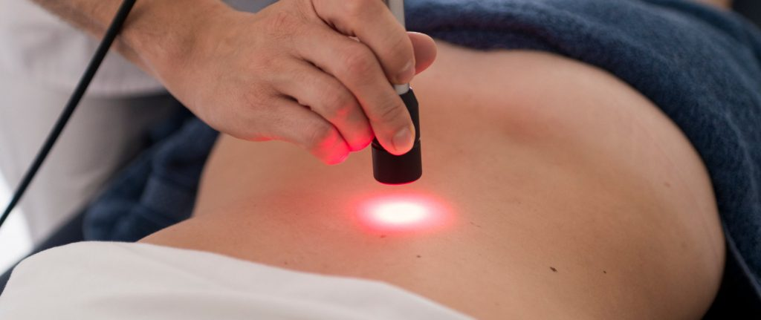

Carboxioterapia
Os tratamentos de carboxiterapia ajudam a tratar estrias com o auxílio de CO2, também conhecido como dióxido de carbono. Durante o tratamento de carboxioterapia, o CO2 é injetado abaixo da pele para as áreas afetadas pelas estrias.
A suposta ciência por trás disso é a seguinte: a ruptura que o CO2 causa na área causa um aumento direcionado da circulação sanguínea, que por sua vez promove a regeneração celular saudável e cura a pele. Ao longo do tempo, este tratamento ajuda a reverter a aparência de cicatrizes de estiramento.

O tempo é o curador de todas as feridas
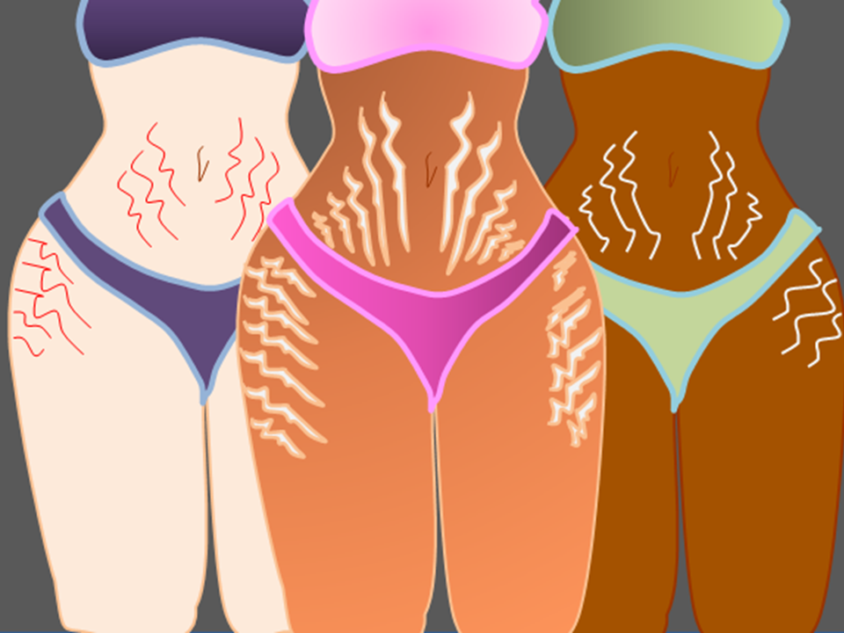
Muitas vezes, as pessoas relatam resultados extremamente bons de todos os tratamentos que descrevi anteriormente. No entanto, é possível que haja algum viés de confirmação, uma vez que as estrias desaparecem naturalmente ao longo do tempo.
Se as suas estrias ainda estão avermelhadas, tenha a certeza de que é altamente improvável que permaneçam tão visíveis por muito tempo! Seja seu próprio juiz, e decida por si mesmo se preferir deixá-los desaparecer por conta própria, ou se você preferir ajudá-los junto com qualquer um dos procedimentos de estrutura de tópicos anteriores.

Quais são os Tipos de Estrias?
As estrias de colorações brancas e vermelhas são as duas classes distintivas de estrias. Uma vez que temos estrias em diferentes partes do corpo, o artigo irá diminuir para abordar as subcategorias de estrias, de acordo com sua área de aparência. As causas das estrias neste caso podem permanecer iguais para os dois tipos. Para começar, descubra qual é a diferença entre estrias brancas e estrias vermelhas.

Estrias Vermelhas
Elas também são vistas como estrias cor-de-rosa por algumas pessoas. As estrias vermelhas representam o estágio jovem inicial para a formação de estrias de qualquer tipo. Quando a pele é esticada, por exemplo devido a gravidez ou ganho de peso, linhas vermelhas ou rosadas aparecem abaixo da superfície da pele devido à fibra lesada.
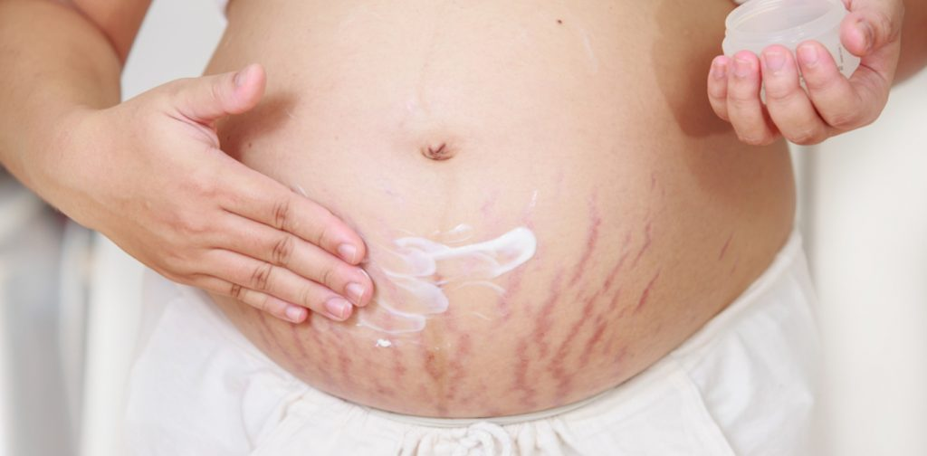
As estrias vermelhas podem ser tratadas e desaparecer com o uso de cremes de estiramento, óleos e tratamentos de estrias a laser. Eles podem facilmente desaparecer devido à sua natureza jovem. A técnica de microdermoabrasão também pode ser usada no tratamento de estrias vermelhas.

Estrias Brancas
Estas são as estrias envelhecidas vermelhas ou cor-de-rosa que mudaram a cor. Às vezes, eles parecem prateados e são considerados permanentes. Ao olhar para as imagens de estrias, você pode dizer que essa cor não é um fator distintivo de nomeá-las em vermelho e branco. Nem as causas das estrias também são usadas para distinguir e nomeá-las também.
As estrias brancas são resistentes e resistência a alguns cremes e loções para estrias. Eles podem falhar completamente para desaparecer ou podem levar bastante tempo para que eles se desvanecem. Produtos de marca de estrias mais poderosos e métodos sofisticados de tratamento e remoção de estrias, como a cirurgia, são as únicas formas comprovadas de se livrar das estrias brancas.

Estrias no Estômago
Homens e mulheres podem experimentar estrias no estômago. Algumas pessoas com quem eu interagi têm dificuldade em entender se os homens podem realmente ter estrias no estômago. A obesidade nos homens leva à formação de depósitos de gorduras ao redor do estômago. A pele fica esticada devido ao aumento de peso, portanto, a ocorrência de estrias no estômago além das coxas e nádegas.
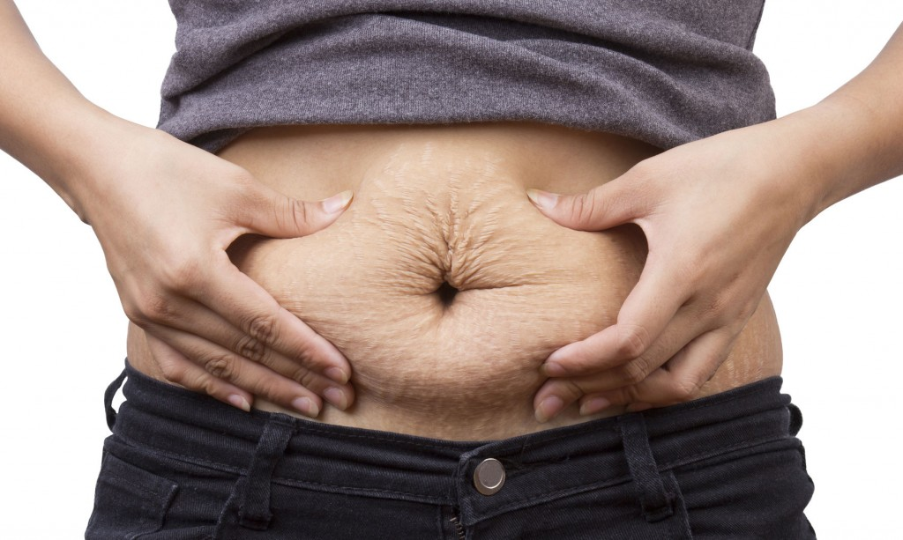
Causas de estrias no estômago entre as mulheres é como resultado de razões conhecidas. A gravidez pode causar ganho de peso ou perda de peso. Mesmo assim, os dois efeitos deixam as linhas de raia correndo para baixo no estômago. Tanto as estrias vermelhas como as estrias brancas podem ser notadas no estômago e na barriga também.
As linhas de gravidez são um termo usado na descrição das estrias no estômago entre as mulheres. As formas da gravidez se formam na barriga após e durante a gravidez. Durante este período, as mulheres também experimentam estrias nas coxas, quadris, nádegas, pernas e coxas.

Estrias nos Seios
Isso é comum em mulheres grávidas e aqueles que estão fazendo amamentação. A pele nos seios torna-se elástica e se alonga fazendo com que as fibras embaixo se danifiquem. Isso causa estrias que são vermelhas ou brancas. As causas das estrias nos seios são óbvias e principalmente devido ao peso suspenso.

